PRESSEINFORMATION

Ludwigsfelde, 26. April 2018

Messeauftritt von Transco Berlin auf der „Iran Health“ in Teheran:
GDP-konforme Pharmatransporte in den Iran

Ein Jahr nach der Gründung einer Niederlassung in der iranischen Hauptstadt Teheran präsentiert die Transco Berlin Brandenburg GmbH ihre Logistik-Dienstleistungen auf der größten Gesundheitsmesse im Iran. Der Pharmalogistik-Spezialist aus Ludwigsfelde ist auf der „Iran Health“ vom 19. bis 22. Juni 2018 mit eigenem Messestand (Halle 5) und einem deutsch-iranischen Team vertreten. Transco stellt seine GDP-konformen Logistik-Prozesse und Transport-Dienstleistungen mit verschiedenen technischen Lösungen vor. Der Fokus liegt dabei auf temperierten Lkw-Landtransporten sowie Luftfracht-Transporten von Europa in den Iran – ergänzt um Lagerlogistik-Services. „Zudem prüfen wir derzeit den iranischen Pharmamarkt auf Potenziale für Warehousing- und Distributions-Dienstleistungen sowie Value Added Services für Pharmaprodukte“, erklärt Transco-Geschäftsführer Thomas Schleife. „Die Iran Health ist hierfür die ideale Plattform – sowohl für unsere europäischen Geschäftspartner als auch für unser regionales Partner-Netzwerk.“ Transco spricht gezielt die im Iran und in der Region tätigen ausländischen Lieferanten und Pharmahersteller sowie die iranische Pharmaindustrie an. „Als internationaler Logistikdienstleister sehen wir uns auch als Kontakter und Brückenbauer zwischen europäischen Verladern und der iranischen Gesundheitswirtschaft.“ In diesem Zusammenhang bietet Transco zusammen mit Partnern auf der Messe auch einen speziellen Workshop zu den Anforderungen der Pharmalogistik im Iran an.

Die Transco-Gruppe hatte im zweiten Quartal 2017 die Tochterfirma Transco Iran GmbH gegründet – mit einer Niederlassung in der iranischen Hauptstadt Teheran. Über das Tochterunternehmen organisiert der Logistikdienstleister insbesondere den GDP-konformen Transport von Pharmazeutika von Deutschland und ganz Westeuropa in den Iran. Befördert werden aber auch Rohstoffe, Maschinen und Anlagenteile. Transco bietet für Iran-Importe den Lkw-Landverkehr mit Komplett- und Teilladungen sowie Sammelgutverkehr an. Darüber hinaus wickelt der Spediteur auch Luftfrachttransporte ab. Die Transco Berlin Brandenburg GmbH hat bekanntermaßen jahrzehntelange Erfahrung mit Eurasien-Transporten.

Die lokale Präsenz mit einer eigenen Business-Einheit im Iran ist laut Transco-Geschäftsführer Thomas Schleife unabdingbar, um sich langfristig erfolgreich zu entwickeln – beispielsweise wenn es darum geht, in Landeswährung zu fakturieren oder mit eigenem Personal Aufträge in Landessprache abzuwickeln. Das Büro vor Ort in Teheran arbeitet im Vertrieb und Qualitätsmanagement mit Transco Berlin eng zusammen.

Infokasten: GPD-konform innerhalb Europas und nach Eurasien
Transco organisiert durchgehende Lkw-Straßentransporte innerhalb Europas sowie nach Eurasien und bietet im Hauptlauf alternativ Luftfracht-Transporte an. Je nach Priorität kann der Verlader bei Transco zwischen Land- oder Luftverkehr wählen. Die Solo-Fahrzeuge und Trailer sind gemäß GDP pharmaqualifiziert, das Personal ist speziell geschult und die Logistik-Prozesse sind nachweislich GDP-konform. Die Konformität gemäß der „guten Vertriebspraxis“ der EU wurde vom EIPL European Institute for Pharma Logistics in Audits mehrfach bestätigt.

Bildmaterial (Bildquelle: Bruno Lukas)

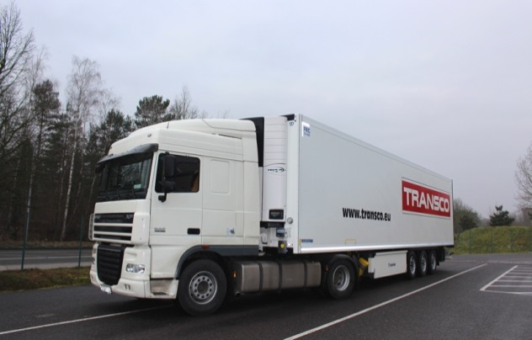

Sattelzug mit High-Security-Pharmatrailer von Krone
- für die temperierte, GDP-konforme Beförderung von Pharmazeutika in den Iran

Weitere Informationen:  Transco Berlin Brandenburg GmbH  Thomas Schleife, Geschäftsführer  Brandenburgische Straße 51/53 - 14974 Ludwigsfelde  Telefon: +49 3378 - 519 30-15  Telefax: +49 3378 - 519 30-19  Thomas.Schleife@de.transco.eu  www.transco-logistik-berlin.com | Pressearbeit:  Press’n’Relations GmbH Niederlassung Berlin  Bruno Lukas  Boyenstraße 41 - 10115 Berlin-Mitte  Telefon: +49 30 - 577 00-325  Telefax: +49 30 - 577 00-324  blu@press-n-relations.de  www.press-n-relations.de

Transco Berlin Brandenburg GmbH
Die in Ludwigsfelde gegründete Transco Berlin Brandenburg GmbH hat sich auf den GDP-konformen Transport von Pharmazeutika spezialisiert. Der zur Singener Transco-Gruppe gehörende Logistikdienstleister bietet als Spediteur und Transportunternehmer seine Services in ganz Europa an und gilt zudem als Experte für zoll- und sicherheitstechnisch anspruchsvolle Relationen von Deutschland nach Osteuropa und Eurasien. Das langjährig zusammenarbeitende Team um Geschäftsführer Thomas Schleife entwickelt und realisiert ganzheitliche Pharmakonzepte für höchste Prozessqualität, Sicherheit, Qualifikation und Dokumentation. Die eigenen qualifizierten Kühlfahrzeuge sowie die internen Prozesse der Transco Berlin Brandenburg GmbH entsprechen den Anforderungen der EU-GDP-Guideline. Hierfür hat das Unternehmen im August 2017 zum zweiten Mal das GDP-Zertifikat des EIPL erhalten und ist somit seit 2014 durchgehend nach GDP zertifiziert. Die Transco Berlin Brandenburg GmbH ist zudem im Qualitätsmanagement nach ISO 9001 zertifiziert. Das Umweltmanagement des Unternehmens ist gemäß ISO 14001 validiert.

